Wir sind dann mal Pilgern – Der Pilgertag der BFS Maria Stern Augsburg am 27.05.2022

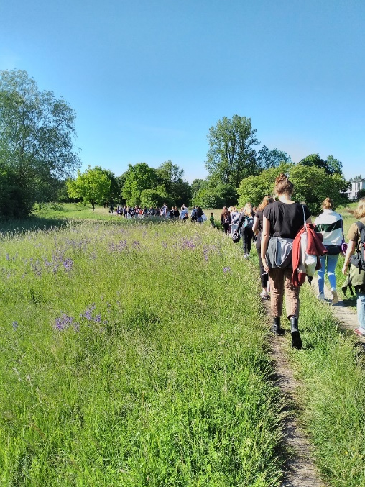
Pilgern – die Gelegenheit sich selbst, seinem Glauben und Gott näherzukommen und gemeinsam oder im Alleingang unvergessliche Erfahrungen zu sammeln. In der heutigen Zeit fällt es uns oft schwer zur Ruhe zu kommen und uns die Zeit zu nehmen mit uns selbst und Gott in Einklang zu kommen. Daher wollten wir an der Berufsfachschule Maria Stern in Augsburg die Gelegenheit nutzen uns diese Zeit zu nehmen. Aber wie könnten wie als Gemeinschaft das in die Tat umsetzen? Indem wir uns auf einen Waldweg begeben und dort unsere gemeinsame Reise starten.
Ganz im Bild unseres Leitmotivs „Pilgern“ haben wir, die drei Jahrgangsstufen der BFS Maria Stern und ein großer Teil des Kollegiums, uns dafür am 27.05.2022 auf dem Parkplatz der Sportanlage Süd in Augsburg, nahe dem Stadtwald, getroffen. Es war ein herrlich sonniger Tag und die Freude an einer gemeinsamen Wanderung war groß. Aber wir wollten nicht nur wandern, wir wollten pilgern.
Wie jeder weiß, kann es schwer sein in einer großen Gruppe Ruhe zu finden. Daher war der Impuls, den wir zu Beginn unserer gemeinsamen Reise erhalten haben, genau das Richtige, um unsere Gedanken zu sammeln und uns in Einklang zu bringen. Mit dem Auszug aus dem bekannten Roman „Momo“, in dem der Straßenfeger Beppo Momo erklärt, wie er nie die Lust am Kehren verliert, wurden wir daran erinnert, dass das Leben nicht immer hektisch ist und nicht jede große Aufgabe uns überwältigen muss. Häufig verlieren wir im Stress des Alltags und in Angesicht unserer vielen Verpflichtungen den Überblick. Wir eilen durchs Leben und jagen Deadlines hinterher und vergessen dabei auf uns selbst und das was direkt vor uns liegt zu achten. Besenstrich um Besenstrich, Schritt für Schritt – wie Beppo es sagen würde – so können wir auch die größten Aufgaben bewältigen, unser Leben entschleunigen und Platz machen für das, was uns guttut. Doch was hat das nun mit Pilgern zu tun?
Nicht nur die Strecke des Pilgerwegs ist leichter zu bewältigen, wenn man Schritt für Schritt denkt, auch das Zurückfinden in den Glauben und die Beziehung zu Gott. Der Glaube geht in unserer schnellen, digitalen Welt im Alltag oft etwas unter. Manche verlieren ihre Beziehung zu Gott aus dem Blick, sodass sie sich schwer tun, Kraft aus ihrem Glauben zu schöpfen. Pilgern, auch wenn es nur ein sehr kurzer Pilgerweg ist, kann uns dabei helfen den Glauben in uns wieder zu finden und unsere Beziehung mit Gott und uns selbst zu stärken.
Mit diesen Zielen von Augen – Entschleunigung, Gemeinschaft und Ruhe – zogen wir dann los zu unserer ersten Station.

In größeren und kleineren Gruppen, jeder in seinem eigenen Tempo, wanderten wir durch Wald und Wiesen. Wir lachten und unterhielten uns, manche träumten etwas in den Tag hinein oder stellten tiefgründige Fragen, die dann in der Gruppe diskutiert wurden. Manche blieben still, völlig konzentriert auf die Aufgabe, die wir zu Beginn erhalten hatten, vier Gegenstände zu sammeln: Etwas Helles, etwas Dunkles, etwas Schönes und ein Stückchen Müll. Die Zeit verflog schnell und bevor wir uns versahen, waren wir auch bereits an unserer ersten Station angekommen. Mitten im Wald, umgeben von Stille und Tiergeräuschen, wo die Zeit stillzustehen schien und die Hektik des Alltags weit hinter uns lag, versammelten wir uns um einen Weiher und hörten die Geschichte eines Meisters, der zu seinen Lehrlingen sprach. Die jungen Männer in der Geschichte hinterfragten die Art, in der der Meister durchs Leben ging, ohne jemals Pläne zu schmieden oder sich über die Zukunft Sorgen zu machen. Sie konnten seine Losgelöstheit und innere Ruhe nicht nachvollziehen. Der alte Mann erklärte den Jungen, dass es besser ist im Moment zu leben als das ganze Leben damit zu verbringen sich darum zu sorgen was sein könnte. Wenn man nur an das Mögliche denkt, verpasst man das Leben, das um einen herum stattfindet.
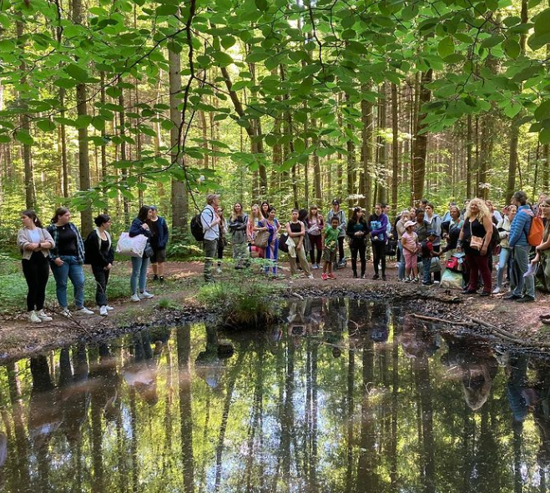
Auch dieser Impuls war für uns sehr lebensnah. Viele von uns verbringen einen großen Teil ihrer Zeit damit zu planen und von Termin zu Termin, von Deadline zu Deadline zu hetzen und vergessen dabei das Leben zu erleben. Wir nehmen die Welt um uns nicht mehr in all ihren Facetten wahr und vergessen was es bedeutet mit ihr im Einklang zu sein. Ganz im Sinn unseres Pilgertags haben wir uns daher an dieser Stelle die Zeit genommen ein Waldbad durchzuführen und einfach einmal die Welt um uns herum einzuatmen und in uns zu kehren. Es wurde still um den Weiher als wir uns alle die Zeit nahmen zur Ruhe zu kommen und in uns, statt in die Zukunft zu blicken.
Schon bald war es jedoch Zeit für uns unsere Reise fortzusetzen und so begannen wir erneut mit der Wanderung. Langsam bahnten wir uns unseren Weg durch den Wald, nun nach dem Waldbad doch deutlich stiller als zuvor, als hätten wir ein bisschen von der Ruhe und Besinnlichkeit des Walds mit uns getragen. Es dauerte nicht lange, bis wir an unsere zweite Station kamen, wo wir eine kleine Pause einlegten. An dieser Stelle brach die bisherige Stille etwas. Doch es wurde nicht wie erwartet laut und emsig, kaum hörte man jemanden klagen, dass der Weg zu weit sei. Zwar waren die Bänke auf der Lichtung, auf der wir Halt gemacht hatten, voll besetzt, der Platz war jedoch gefüllt mit ruhig Unterhaltungen und Gelächter. Wir rasteten für einige Minuten, aßen und tranken eine Kleinigkeit, bevor wir uns wieder auf den Weg machten.

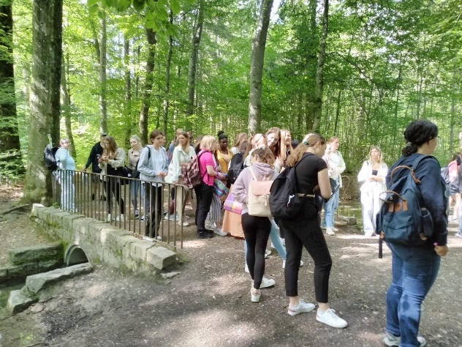
Erneut führte unser Weg durch dichten Wald und die Schülerinnen und Schüler begannen ihren Auftrag Gegenstände zu sammeln ernst zu nehmen. Stöckchen wurden getauscht, Tannenzapfen und Ahornsamen wechselten Hände, es wurde auf Butterblumen und Löwenzahn am Wegrand aufmerksam gemacht. Niemand blieb ohne die gefragten Gegenstände, denn falls jemandem etwas fehlte, so sprangen die anderen ein, um bei der Suche zu helfen. Die Nachricht war klar, auch wenn sie nicht ausgesprochen wurde: Du bist nicht allein. Wir helfen einander.
Doch das Sammeln von Gegenständen war nicht unsere einzige Aufgabe. Noch bevor wir unsere dritte Station erreichten, machten wir an einer Brücke halt und erhielten jeder ein Stück Papier und einen Stift. Wir wurden angeregt unsere Gedanken auf diesen Zetteln festzuhalten. Egal, ob es etwas war, für das wir dankbar sind, oder etwas, das uns bedrückt, wir schrieben es auf die Zettel und falteten sie fest. Diese Gedanken waren nicht für ein Gespräch mit Freunden gedacht, sie waren für unseren Dialog mit Gott.
Aus diesem Grund erhielten wir an unserer dritten Station die Möglichkeit die Zettel mit unseren Gedanken in einen Krug am Fuß des Kreuzes zu sammeln. Wir konnten so symbolisch alles was uns bedrückt oder Sorgen macht hinter uns lassen, denn so wie wir es beim Sammeln der Gegenstände erlebt haben erhielten wir auch hier die Nachricht: Du bist nicht allein.
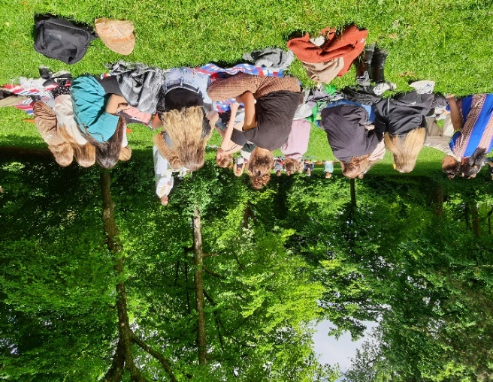
Auch der letzte Abschnitt unserer Reise verging wie im Flug. Bevor wir uns versahen, waren wir bei der Waldgaststätte „Parkhäußl“ angekommen und bereiteten uns gemeinsam auf einen Freiluftgottesdienst vor. Mit Dekan Markus Mikus, der selbst ein erfahrener Pilger ist, feierten wir unseren Gottesdienst. Dekan Mikus berichtete uns von seinen Erfahrungen auf vergangenen Pilgerreisen und regte uns dazu an selbst diese Erfahrungen zu machen.
Auch wenn unsere Pilgerreise deutlich kürzer war, haben wir dennoch an Erfahrungen gewinnen können. Es war eine einmalige Gelegenheit in der Hektik des Alltags Ruhe zu finden und als Gemeinschaft zu uns selbst, zueinander und zum Glauben zu finden. Unser Pilgertag war somit ein voller Erfolg und eine bereichernde Erfahrung für alle Teilnehmer. Das abschließende gemeinsame Picknick hat die Erfahrung abgerundet und den Tag schön ausklingen lassen.
Bettina Waltinger

